Консультация для родителей
«Какой труд доступен детям»

Подготовила воспитатель: Смолякова И.Н.

Все родители понимают необходимость формирования у ребёнка элементарных трудовых навыков, ведь труд формирует личные качества - ответственность, бережливость, настойчивость в достижении цели.
Родителям очень важно и полезно всячески поощрять и закреплять у ребёнка стремление к самостоятельности. Не нужно делать за ребёнка то, что он может сделать сам.
Приучая ребёнка трудиться, нужно быть последовательным и требовательным, прежде всего к самим себе. Постоянный пример трудолюбия и аккуратности позволит вам быть требовательным к ребёнку.
Непосредственное участие ребёнка в семейных делах – непременное условие воспитания у детей трудолюбия. У ребёнка должны быть какие – то обязанности.
С раннего возраста нужно поручать ему:
- сложить свою одежду,
- поставить обувь аккуратно,
- разложить ложки перед едой.

Учите обслуживать себя:
- умываться,
- одеваться.
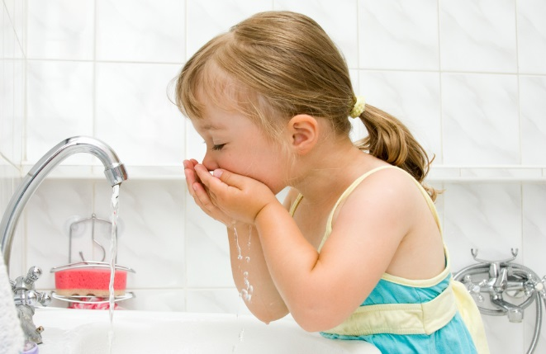

Конечно, случится, что ребёнок рукава замочит, и воду прольёт, а вещи так сложит, что их приходится перекладывать. Прежде чем требовать от ребёнка качественного выполнения поручения, надо его обучить определённым действиям, показать их последовательность. Ведь, кажется, простые вещи – намыливание рук, вытирание их полотенцем, а у малыша не получается. Обучите терпеливо его всем этим мелочам. Позже можно требовать, чтобы ребёнок поддерживал порядок в своём игровом уголке.
У ребёнка должен быть круг своих обязанностей:
- убрать игрушки,
- поправить постель,
- помогать накрывать на стол,
- убирать посуду.
Ребёнок вносит свой, пусть даже ещё маленький, незначительный вклад в общее дело. Ведь главное не в том, что помощь малыша пока неощутима, а в том, чтобы приучать его к мысли: папа и мама трудятся, и я должен трудиться. С этого начинается чувство сопричастности к семейному коллективу, ответственности перед ним, трудовое общение ребёнка с нами, родителями.
Внимательно относитесь к поделкам детей, храните их. И пусть они не так красивы, но ведь приложено столько стараний. Не нужно выбрасывать поделки или подарки, что сделаны ребёнком с таким трудом, с любовью, он должен видеть, что результат его труда достоин уважения.
Каковы бы ни были формы трудовой деятельности, по которым родители привлекают своих детей, они должны соблюдать следующие требования:
1. Труд должен быть для ребёнка осмысленным.
2. Труд должен быть посильным для ребёнка и в смысле напряжения, которое требует его выполнения, и в смысле ответственности.
Всеми мерами надо внушить ребёнку и утвердить в его сознании ту мысль, что выполняя трудовое задание хорошо и аккуратно, он приносит пользу всем, что он становится соучастником взрослых в их трудовой жизни, полезным, нужным членом семьи.
Виды труда
В семье дети участвуют в различных видах труда:
1.Самообслуживание:
- одевание,
- раздевание,
- уборка постели,
- игрушек,
- уход за своей одеждой и обувью.
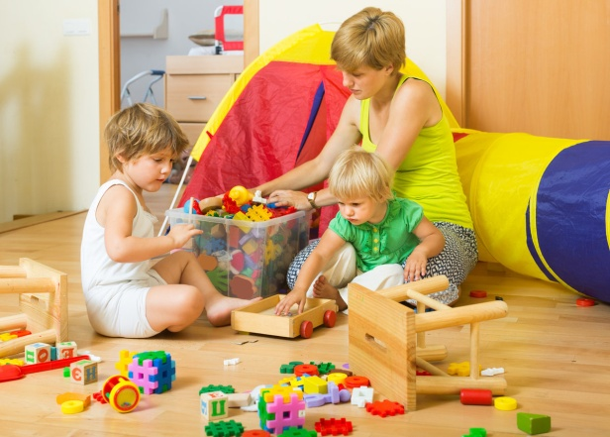
2.Хозяйственно – бытовой труд:
- помощь взрослым в уборке квартиры,
- наведение порядка в ящике шкафа или стола,
- вытирание пыли,
- сервировка стола.

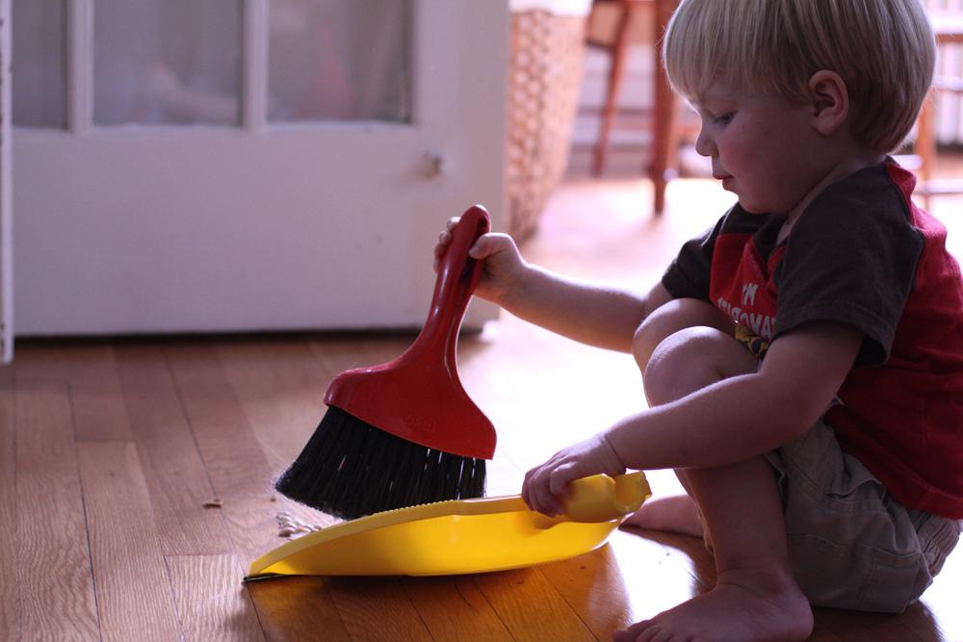

- Участие в приготовлении еды –
- мытьё овощей и фруктов,
- приготовление салата,
- лепка пирожков;
- стирка и глажение мелких вещей;
- осуществление мелких покупок в магазине.

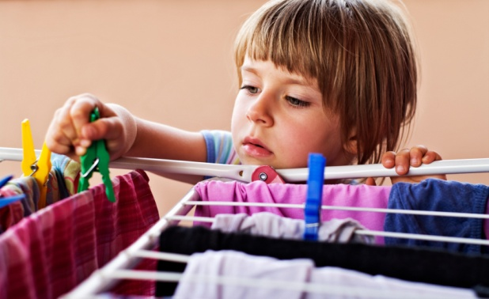

3.Ручной труд:
- поделка игрушек из бумаги, дерева, природного и другого материала (спичечных коробков, проволоки, ниток);
- ремонт игрушек, книг (с помощью взрослых).

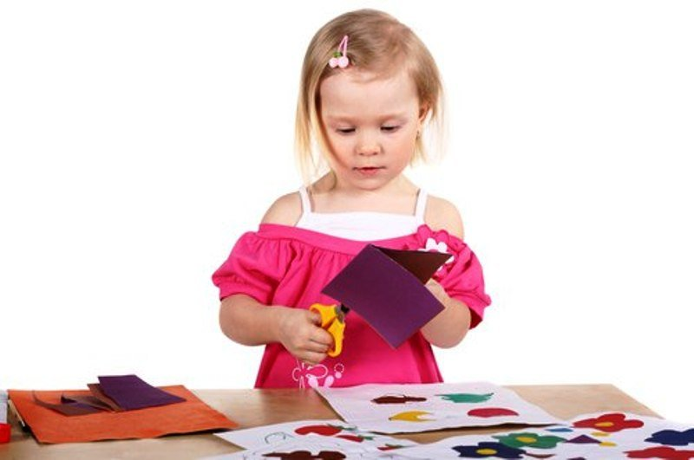
4.Труд в природе:
Уход за комнатными растениями:
- полив,
- рыхление,
- вытирание пыли и опрыскивание листьев.

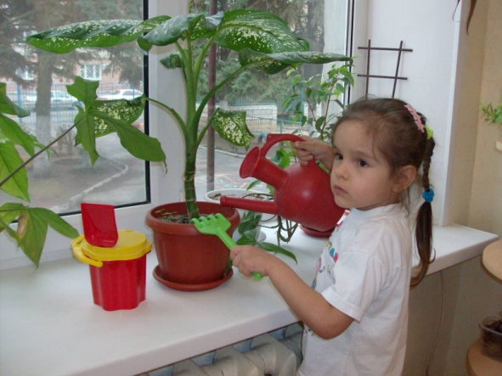

Уход за комнатными животными:
- приготовление пищи и кормление (с помощью взрослых,
- прогулка.

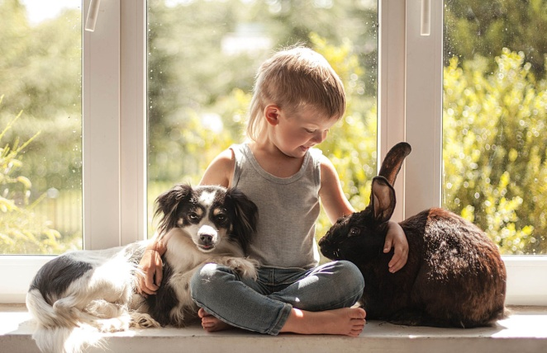

Только вместе мы сможет добиться хороших результатов!

